令和元年10月1日

郡市区等医師会長 殿

大阪府医師会長
茂 松 茂 人
（公印省略）

日医かかりつけ医機能研修制度
「2019年度第３回応用研修会（ＤＶＤにて）」開催について

平素は本会事業に格別のご協力賜り厚くお礼申し上げます｡
標記研修会は、平成28年度に始まりました「日医かかりつけ医機能研修制度」の応用研修にあたり、最大６単位が取得できます。日本医師会では、「多くの医師が応用研修を受講し、修了申請を行うことが本制度全体の充実と発展につながり、ひいては、会員医師等の地域住民から信頼される『かかりつけ医機能』のあるべき姿を評価し、その能力を維持・向上する」としておりますことから、この度、大阪府医師会では、日本医師会が令和元年度に開催した中央研修の内容に基づき、ＤＶＤによる研修を下記の通り開催致します。
なお、令和元年度に開催する日医かかりつけ医機能研修制度「応用研修会」は標記研修会が最後となります。詳細につきましては、府医地域医療２課（☏06－6763－7002）までご連絡ください。

記

日 時：令和元12月８日（日）午前10時～午後５時15分
会 場：大阪府医師会館２階ホール、４階大会議室
内 容：別紙プログラム参照
受講料：2,000円（当日受け付けにて徴収）
定 員：600人（府医会員優先）
申し込み：
受講を希望される場合は、受講申込書に必要事項をご記入の上、府医地域医療２課までFAX（06－6765－3737）にてお申し込みください。
なお、定員の関係で受講をお断りすることがありますので、ご了承ください。締め切りは11月22日（金）。受講者には事前に受講票を送付致しますので、ご持参の程、お願い致します。
また、昼食は大阪府医師会で用意致します（費用は受講料に含む）。
以上

※応用研修単位カウントの注意点
標記研修会は、2019年度第１回応用研修会（５月26日〈日〉開催）および第２回応用研修会（９月29日〈日〉開催）のプログラムと同一の内容となっております。本研修制度の申請にあたっては、同一名称の講義で最大２回まで応用研修の単位としてカウント可能となっておりますので、第１回または第２回研修会いずれか一方を受講された方は更に単位が取得できますが、第１回・第２回研修会ともに受講された方は標記研修会を受講する必要はございません。

《事務局》〒543－8935 大阪市天王寺区上本町２－１－22
一般社団法人大阪府医師会地域医療２課（担当：福田、西井）
TEL.06－6763－7002 FAX.06－6765－3737
日医かかりつけ医機能研修制度 2019年度第３回応用研修会（ＤＶＤにて）
プログラム

開催日：令和元年12月８日（日）
会 場：大阪府医師会館２階ホール、４階大会議室
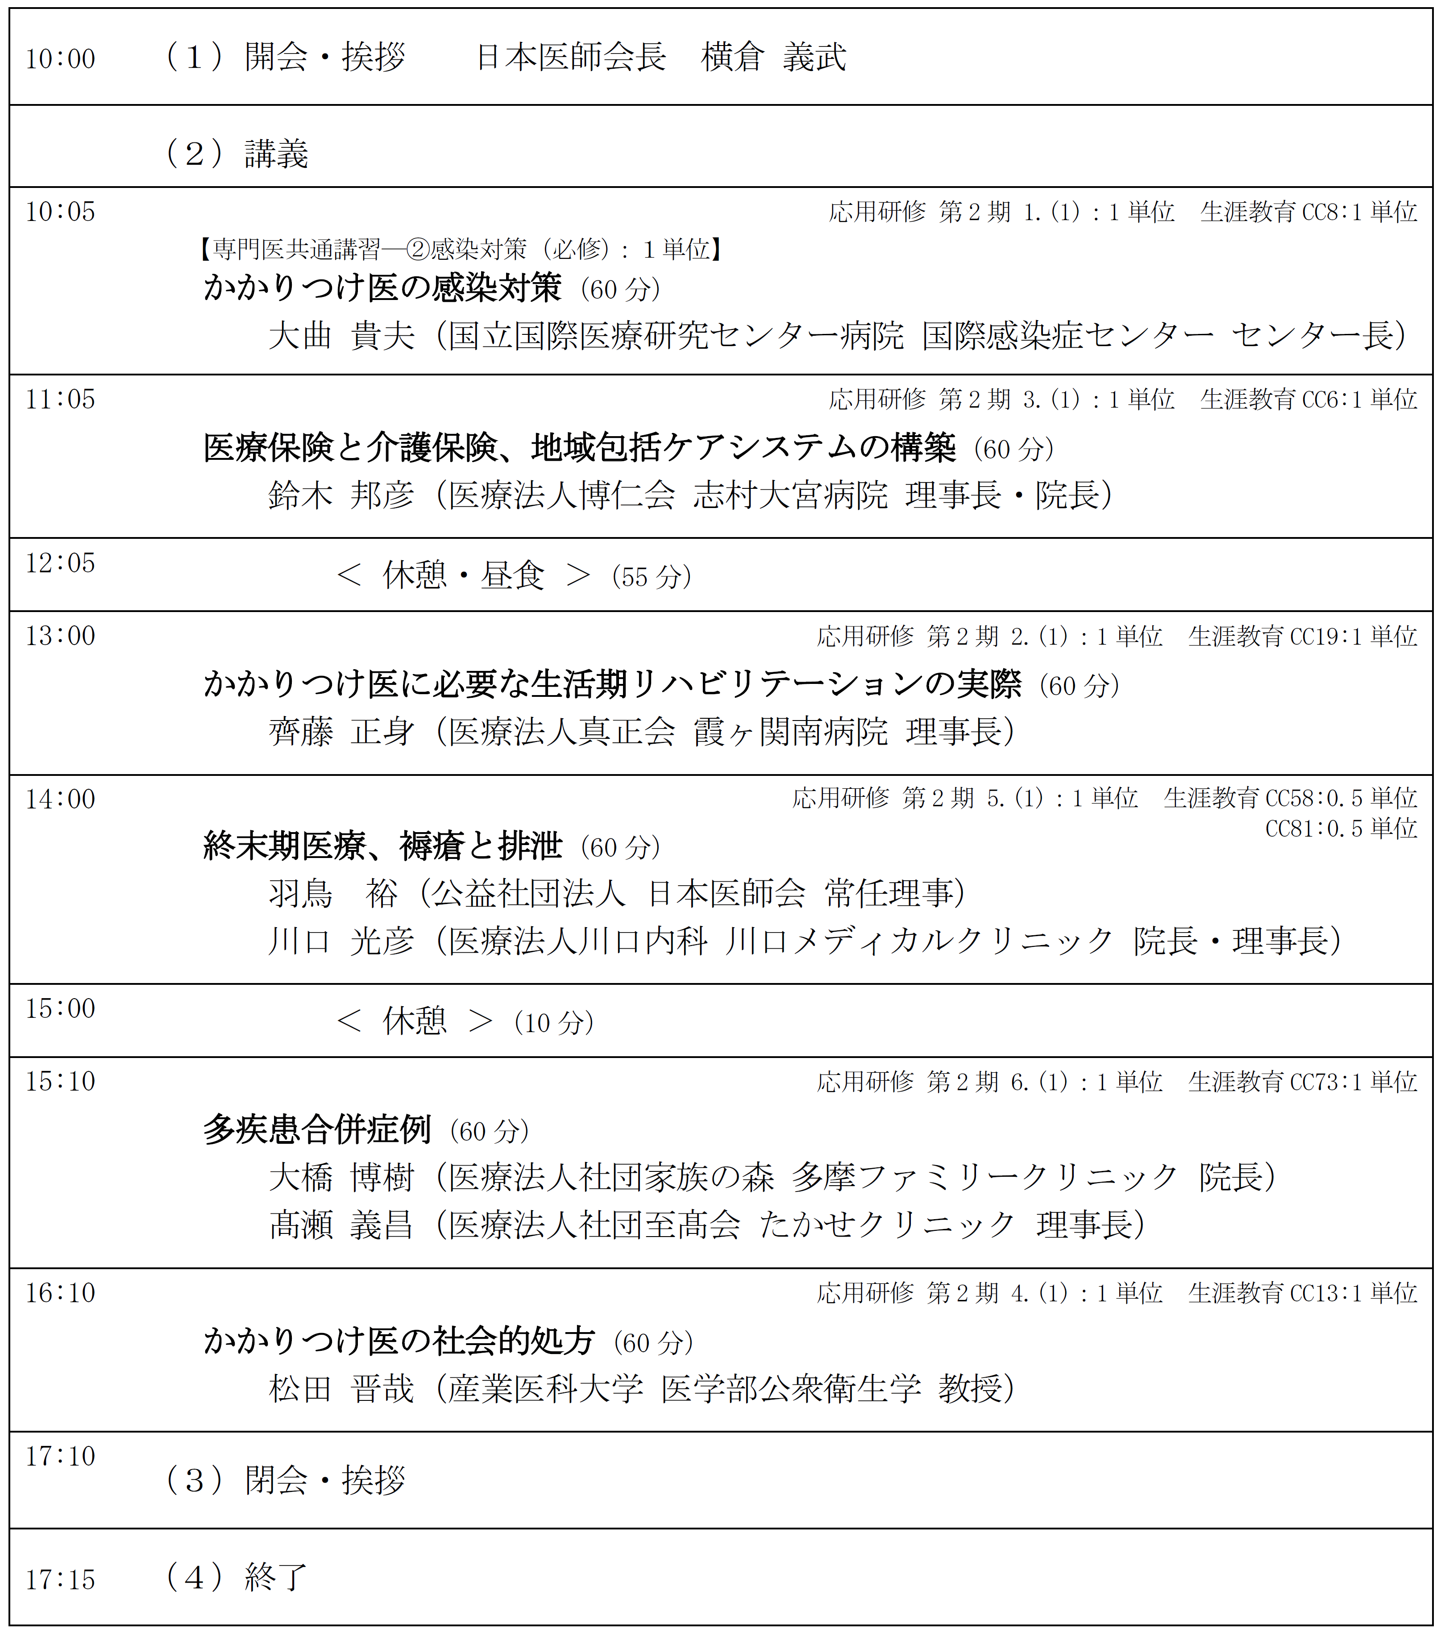

日医かかりつけ医機能研修制度
「2019年度第３回応用研修会（DVDにて）」
受講申込書

日時：令和元年12月８日（日）10：00～17：15
会場：大阪府医師会館２階ホール・４階大会議室

日医かかりつけ医機能研修制度「2019年度第３回応用研修会」の受講を希望します。

１．ご芳名

２．医籍登録番号

３．所属地区医師会 医 師 会

４．医療機関名

５．医療機関住所 〒 －

６．電話・FAX番号 電 話 （ ）
（医療機関） ＦＡＸ （ ）

７．生年月日 （西暦） 年 月 日

８．その他

※上記必要事項をご記入の上、11月22日（金）までに大阪府医師会地域医療２課までFAX（06－6765－3737）にてお申し込みください。受講者には、締め切り後に受講票をお送り致します。
※大阪府医師会未入会の方は、入会手続き後にお申し込みくださいますようお願い致します。

